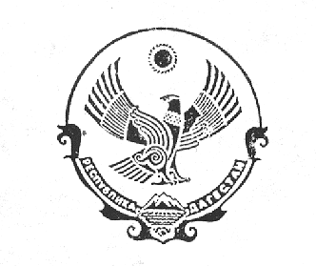

МУНИЦИПАЛЬНОЕ ОБРАЗОВАНИЕ

СЕЛЬСКОГО ПОСЕЛЕНИЯ

«СЕЛЬСОВЕТ "УЗДАЛРОСИНСКИЙ»

Хунзахского района Республики Дагестан
368262, с.Уздалросо Хунзахского района РД тел. 8 988 226 03 33

06.12.2021 №__
Распоряжение
Земельный участок с кадастровым номером 05:36:000011:310, принадлежащий Саидову Сайгидулбаталу Магомедовичу, не правильно поставлен на кадастровый по адресу: Республика Дагестан, Хунзахский район, с. Уздалросо из-за ошибочно выданной выписки из похозяйственной книги МО СП «сельсовет Уздалросинский»
Фактически земельный участок с кадастровым номером 05:36:000011:310, принадлежащий Саидову Сайгидулбаталу Магомедовичу, расположен по адресу: Республика Дагестан, Хунзахский район, с. Уздалросо ул. Магомеда Асланова, д.5.
Выписку из похозяйственной книг, на основании которой были занесены сведения о ранее учтенном земельном участке, считать утратившим силу.
Необходимо произвести учет изменений земельного участка.

Глава МО СП
«сельсовет Уздалросинский» Исаев О.М

